***Rapport***

*Développement d'un mini projet web*

*Élaboré par : -El Mokhtar Nada*

*-Lemjid Mayssa*

*-Soltani Rana*

*Année universitaire : 2020-2021*

***Contenu :***

*I-description*

*II-les besoins fonctionnels*

*III-les besoins non fonctionnels*

*IV-conception*

***I-Description :***

*Notre projet consiste a créer une application web.*

*Cette dernière permet aux utilisateurs (propriétaires et étudiants) de consulter la liste des cours informatiques (Java, Python, R, J2EE, HTML...), consulter le détail d'un cours (titre, description, vidéo...), suivre un cours, télécharger un cours, se désabonner d’un cour.*

*L'utilisateur doit avoir un compte pour accéder à cette application.*

***II-Les besoins fonctionnels :***

*Les besoins fonctionnels correspondent aux activités de chaque acteur en relation avec la fonctionnalité de l'application.*

*\* Propriétaire :*

*-s'authentifier*

*-créer compte*

*-consulter cours*

*-ajouter cours*

*-modifier cours*

*-supprimer cours*

*\*Utilisateur avec droit de consultation :*

*-s'authentifier*

*-créer compte*

*-consulter cours*

*\*Utilisateur :*

*-s'authentifier*

*-créer compte*

*-consulter cours*

*-suivre cours*

*- télécharger cours*

**III-Les besoins non fonctionnels :**

*Les besoins non fonctionnels représentent les règles à respecter pour assurer une bonne qualité de l'application et le bon fonctionnement de son futur système.*

*Les exigences non fonctionnelles peuvent être résumées dans :*

*\*Besoins ergonomique :*

*-Il faut que l'utilisateur comprend le contenu de site rapidement*

*-Le contenu de site doit être facile et simple*

*\*Besoins techniques :*

*-L'application doit toujours être efficace*

*-Temps minimum de traitement*

*\*Besoins de sécurité :*

*-La plateforme doit assurer la sécurité pour les utilisateurs (Authentification)*

***IV-Conception :***

*-diagramme des cas d’utilisation :*

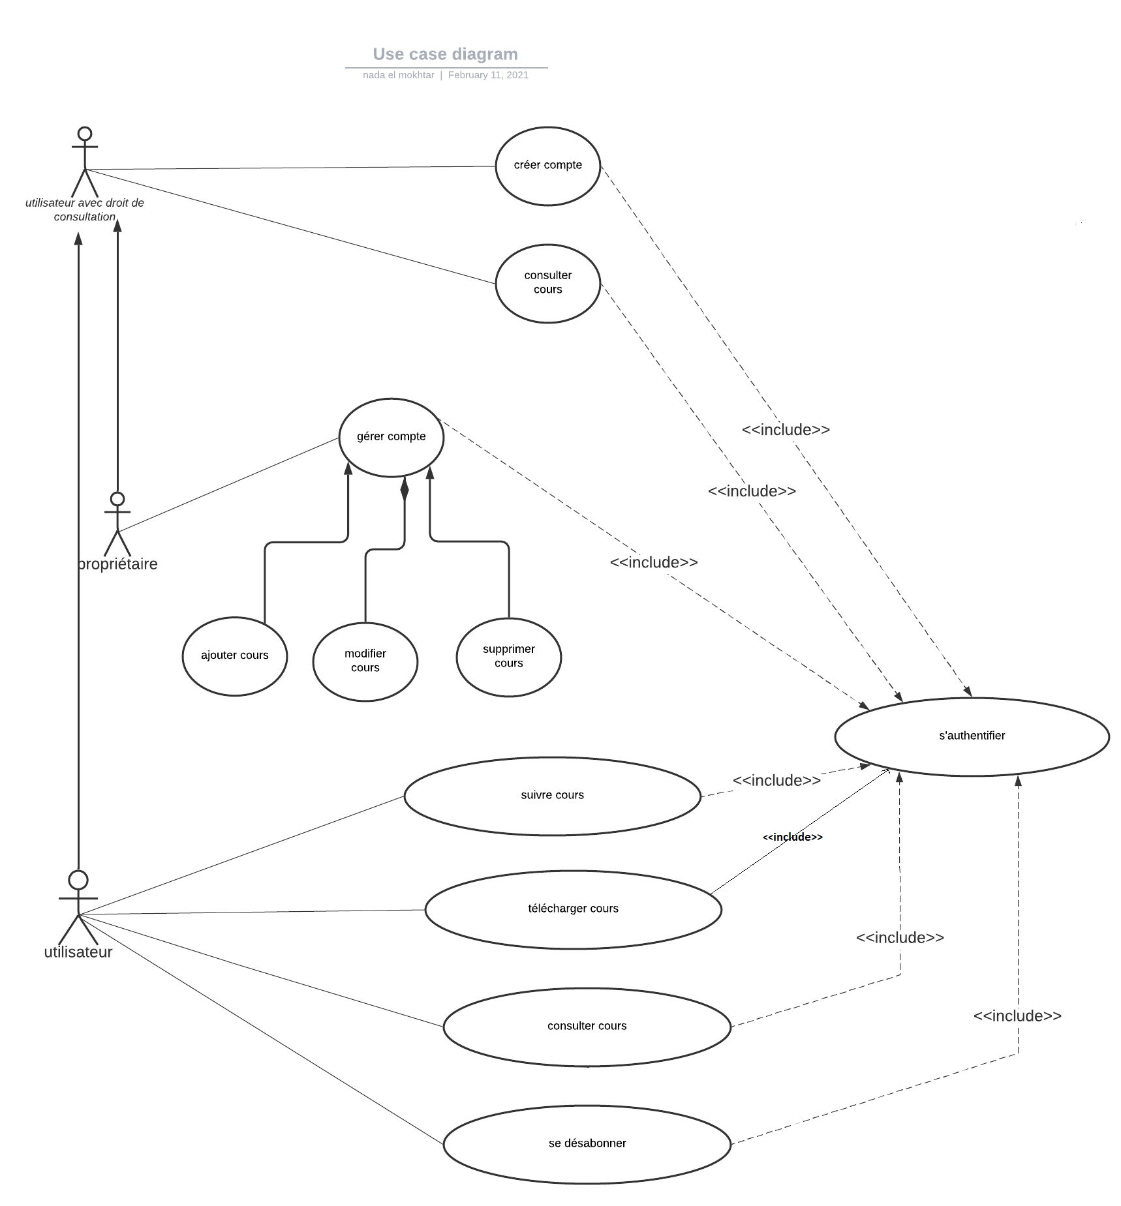

*-Les diagrammes de séquence :*

